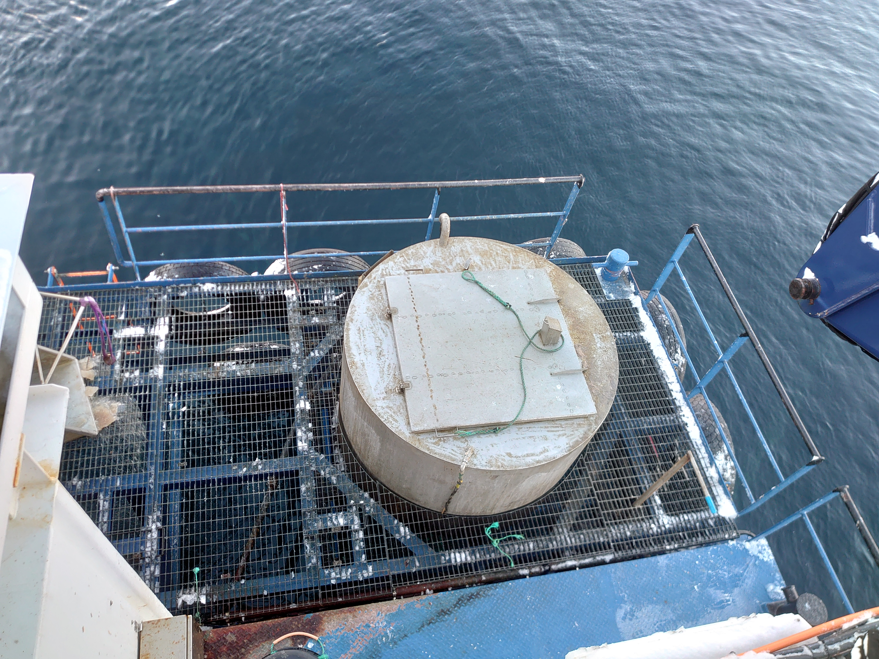
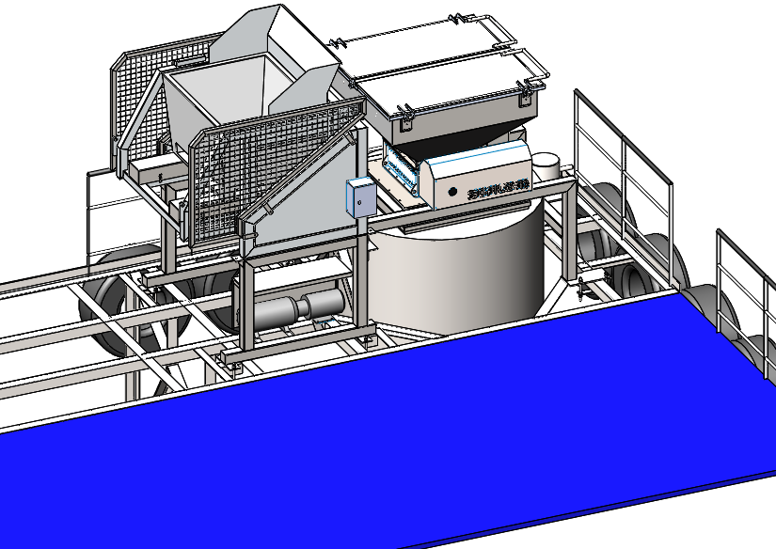

Oppgradering av ensilasjeanlegg
- Mulighet for å øke produksjonskapasiteten på eksisterende anlegg
- Mulighet for å øke lagerkapasiteten på eksisterende anlegg
- Spesialtilpassede løsninger basert på standardprodukt
Vi i ScaleAQ ser til stadighet at kunder ikke har tilfredstillende dødfiskhåndteringssystemer med tanke på produksjonskapasitet eller lagerkapasitet. Systemene som gjennom tiår har fungert fint blir for små og blodfattige.

ScaleAQ leverer en rekke ulike standardprodukt inn mot dødfiskhåndtering og ensilering. Alle disse produktene kan tilpasses for å øke produksjonskapasiteten på eksisterende system, øke lagerkapasiteten på eksisterende system, erstatte system eller øke sikkerheten rundt eksisterende system. Det eksisterende utstyret trenger ikke å ha vært levert fra ScaleAQ da vi tar på oss oppdrag for å tilpasse utstyr for alle eksisterende system, uavhengig av flåte- eller båt leverandør.

Prosessen starter med et ønske eller behov fra kunden sin side. Basert på bilder og mål skisserer vi opp eksisterende løsninger og tilpasser utstyr og løsninger for å imøtekomme kundens behov eller ønske. Gjennom tett dialog med kunde blir vi enige om den optimale løsningen basert på eventuelle begrensninger. Produktene og systemene blir så prosjektert, produsert og installert av ScaleAQ.

Kundeinformasjon
Kunde
Kontaktperson
Kontaktperson telefon / mail
Dato
Forespørsel fra kunde
Hovedfokus | ☐ Økt produksjonskapasitet ☐ Økt lagerkapasitet  ☐ Bedre sikkerhet for operatører av eksisterende system  ☐ Utbedring av eksisterende system (utskiftning av system eller komponenter)
System | ☐ New system
Bilde av system eller område som skal gjøres noe med
Om mulig vil hovedmål på komponenter bidra positivt til et bedre førsteutkast
Dette dokumentet sendes til Andreas Flåten eller Tommy Larsen for utarbeidelse av forslag til løsning

